

**TEKNOLOJİ**

**-Yerinde Yeterince-**

**Teknoloji bağımlılığı**, teknolojiyi kullanmada ve onunla ilişkide kişinin iradesini kaybetmesi, kendini denetleyememesi ve onsuz bir yaşam sürememeye başlaması hâlidir.

**Belirtileri neler olabilir?**

-Teknoloji başında harcanan vaktin giderek artması

-Ruhsal, sosyal, adli ya da bedensel bir sorun oluşturmasına rağmen teknolojinin kullanılmaya devam edilmesi

-Teknolojiden uzak kalınca huzursuzluk, uykusuzluk, öfke gibi yoksunluk belirtilerinin ortaya çıkması

-Planlanandan daha fazla teknoloji karşısında kalınması

-Zamanın büyük çoğunluğunun fiilen ya da zihnen teknolojiyle geçirilmesi

-Teknolojinin, sorumlulukların (iş, okul, aile, bireysel temizlik gibi) yerine getirilmesini engellemesi

**Sebepler neler olabilir?**

* Kontrolsüz ve ölçüsüz kullanımın ne olduğuna dair bilgi eksikliği
* Bağımlılığın sonuçlarını bilmemek veya önemsememek
* Merak duygusunu kontrol edememek
* Bağımlı arkadaş çevresinin içerisinde bulunmak
* Can sıkıntısı ve yapacak daha iyi bir şey bulamamak
* Dışlanma korkusuyla arkadaşlarının her istediğini kabul etmek
* Problemleri nasıl çözeceğini bilmemek ve sorunları çözmek yerine teknolojiye yönelmek
* Sosyal ilişki kuramamak ya da kurarken güçlük çekmek
* Gerçek dünyada başarılamayan şeyleri sanal dünyada elde etmeye çalışmak

**Kimler risk altında?**

* Spordan uzak duran ve hareketsiz yaşamı tercih edenler
* Olumsuz ve bağımlı arkadaş çevresi bulunanlar
* Ders başarısı sürekli düşük olan ya da okul dışı faaliyetlere karşı isteksiz olanlar
* Arkadaş edinme, iletişim kurma ve iletişimi devam ettirme becerileri az olanlar
* Aile içi çatışmalar yaşayan, sağlıklı iletişimi olmayan aile üyeleri
* 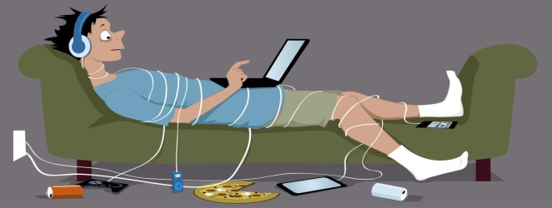Hayatlarında kaliteli vakit geçirebileceği aktiviteler bulunmayanlar
* Sosyal ilişkilerinde kendini ifade etmekte güçlük yaşayanlar
* Aileleri teknolojiyi olumsuz ve bilinçsiz kullanan bireyler

**Adım adım teknoloji bağımlılığı**

1. **Deneysel Kullanım/Merak:** Kişi herhangi bir şekilde bir site, bir oyun, bir uygulama veya benzer bir teknoloji ürününden haberdar olur, onu merak eder ve dener.
2. **Sosyal Kullanım/Grupla Olmak:** Kişinin belli bir teknolojik ürünü devamlı ve düzenli olarak kullanan bir çevresi vardır, o çevreye girmek veya grup içinde kalmak üzere kendisi de kullanır, grubun gündemine dâhil olur, dışında kalmaktan kurtulur.
3. **Operasyonel Kullanım: Belli Bir Amaç Gütmek:** Kişi zevk almak, problemlerden kaçmak, boş zaman doldurmak, can sıkıntısından kurtulmak, insanlardan uzak kalmak gibi bir amaçla bir teknolojik ürünü kullanmaya başlar ve kullanmaya devam eder.
4. **Bağımlı Kullanım: Sorunun Ağına Takılıp Kalmak:** Kişinin artık kullanmak için herhangi bir sebebe ihtiyacı yoktur, bütün zamanını ve eylemlerini sırf bağlandığı teknoloji ürününe göre belirler ve o ürüne ayırır.

**Çocuklar Teknoloji Başında Ne Kadar Vakit Geçirmeli?**

**0-3 yaş:** Ekrandan olabildiğince uzak tutulmalıdır.

**3-6 yaş:** Günlük toplam süre en fazla 20-30 dk.

**6-9 yaş:** Günlük toplam süre en fazla40-50 dk.

**9-12 yaş:** Günlük toplam süre en fazla60-70 dk.

**12+yaş:** Günlük toplam süre en fazla 120 dk.



**Teknoloji kullanımını nasıl zararlı hale getiriyoruz?**

**Hayatımızdaki gerçekler yerini**

**sanallığa bıraktıkça, anı yaşama isteğimizi kaybederiz.**

* İnterneti denetimsiz, sınırsız, amaçsız, uzun süreli ve sorumlulukları aksatacak şekilde kullanmak fiziksel, sosyal, psikolojik ve zihinsel gelişimi olumsuz etkiler.
* Çocuk-genç dış dünyadan kopup tüm bağımlılıklarda olduğu gibi bilgisayar ve internet için diğer sorumluluklarını ihmal edebilir.
* Kendi oluşturduğu sanal dünyası içinde kaybolur ve sosyal yaşamdan kopar.
* Dışarıda ya da okulda arkadaşlarıyla etkileşim içinde olmak yerine eve kapanabilir.
* İnternet kullanım süresi arttıkça saldırganlık, genel sağlık durumunda bozulma ve depresif belirtiler görülme oranı artmaktadır.
* Kişiler arası duyarlılıklar azalması
* Özgüvende düşüş
* Sürekli uykusuz ve yorgun görünmeler
* Çevreyle arasındaki ilişkinin zayıflaması ya da kopması
* İnternetteki arkadaşlıkları fiziksel arkadaşlıklara tercih etme
* Sosyal gelişimde önemli ölçüde gerileme

**Kendimizi nasıl koruyabiliriz?**

* Sürekli teknolojik alet başında olmak, fiziksel aktivitemizi kısıtlayarak hareketsiz bir yaşam sürmemize sebep olur ve bu durum sağlığımızı olumsuz etkiler.
* Aile olarak geçirdiğiniz ortak vakitlerin olmasına ve bu vakitlerde herkesin birlikte olmasına özen gösterin. Özellikle kahvaltı ve akşam yemeklerini beraberce yemeğe dikkat edin.
* Teknoloji ile geçireceğiniz zamanı başından planlayın.
* 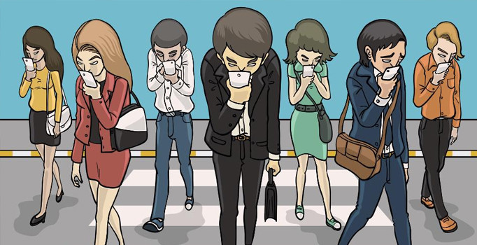Evde/okulda ya da ev/okul dışında severek yapabileceğiniz alternatifler bulun.
* Yeni sosyal becerilerin kazanmaya çalışın.
* Teknoloji bağımlılığına sebep olan ya da teknoloji bağımlılığını arttıran otomatik düşüncelerinizi ve şartlanmışlıklarınızı gözden geçirin.
* Makul süreyle teknoloji kullanımlarınızın hemen ardına yapılması zorunlu bir iş planlayabilirsiniz.
* Gerektiğinde Yardım İsteyin.



**Çocuklarımızı Nasıl Koruyabiliriz?**

* Güçlü ve pozitif aile bağlarıyla ebeveynlerin çocuklarının arkadaşlarından ve neler yaptıklarından haberdar olması,
* Aile içi kuralların açık olması ve herkesin bunlara uyması,
* Ebeveynlerin çocukların sorumluluk almalarını desteklemeleri, onların sorumluluklarını kendileri üstlenmemeleri,
* Çocukların boş zamanlarında spor veya sanatla uğraşmaya teşvik edilmesi,
* Bağımlılık yapan şeylerin kullanımıyla ilgili doğru bilgilenme.
* Tam isim, adres, telefon, T.C. Kimlik Numarası ve özel fotoğraflarını paylaşmamalarını öğütleyin.
* Tanımadıkları kişileri arkadaş listelerine eklememelerini söyleyin ve belirli aralıklarla arkadaş listesini kontrol edin.
* Teknolojinin ailece birlikte geçirilen zamanların ya da oyun saatlerinin yerini almasına izin vermeyin.
* Çocuğunuza izlediği filmlerde veya oynadığı oyunlarda yer alan belli karakterleri niçin sevdiğini sorun, bu konu üzerinde karşılıklı konuşun.
* Televizyon, bilgisayar vb. araçları asla çocuk bakıcısı olarak kullanmayın.
* Bilgisayar, tablet vb. kullanımını disiplin-ödül aracı hâline getirmeyin.